Муниципальное казённое общеобразовательное учреждение

« Пальминская основная общеобразовательная школа»

**Правила перевозки детей в автомобиле**

Порядок перевозки детей на транспортных средствах прописан в Правилах дорожного движения РФ, которые утверждены [постановлением](http://www.consultant.ru/document/cons_doc_LAW_2709/) правительства РФ от 23.10.1993 N 1090 (ред. от 31.12.2020) "О Правилах дорожного движения".

Несовершеннолетние пассажиры могут ехать исключительно в салоне легковой машины или же в кабине грузовика. В кузове или в прицепе транспортировать малолетних нельзя.

Как сказано в ПДД РФ, перевозка детей в возрасте младше 7 лет в легковом автомобиле и кабине грузовика, оборудованном ремнями безопасности или детской удерживающей системой ISOFIX (это встроенные в кресло металлические направляющие с замочками на конце), должна осуществляться с использованием детских удерживающих устройств, соответствующих весу и росту ребенка.

Перевозка детей в возрасте от 7 до 11 лет включительно - с использованием детских удерживающих устройств или же ремней безопасности. Однако если ребенок едет на переднем сиденье, то он обязательно должен быть закреплен детским удерживающим устройством.

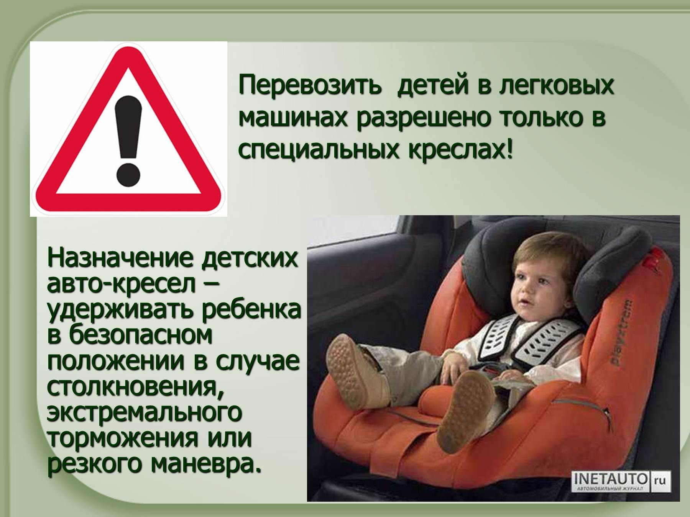

**Дети от 7 до 11 лет**

Детей от 7 до 12 лет на заднем сиденье машины разрешается перевозить не только в детских автокреслах лицом по ходу движения, но и с использованием штатного ремня безопасности (при росте ребенка выше полутора метров). На переднем сиденье авто несовершеннолетний должен обязательно размещаться в спецустройстве.

При этом, если ребенок, которому не исполнилось 12 лет, ростом выше 150 сантиметров и весом больше 36 килограмм, пристегнут на заднем сидении стандартными ремнями безопасности, это не нарушает норм, предписанных ПДД.

**Дети от 12 лет**

С 12 лет детское кресло ребенку не требуется. Однако, если школьник ниже полутора метров, то использовать удерживающее приспособление нужно, пока юный пассажир не вырастет. Также стоит обращать внимание на вес. Ребенка можно пристегивать ремнем, если он весит более 36 килограмм.

12-летний ребенок, при соответствующем росте, может ездить на переднем сидении без удерживающих устройств, пристегнувшись лишь ремнями безопасностями для взрослых.

**Детские кресла и ремни безопасности**

**Выбор автокресла по возрасту**

Специальные системы для передвижения юных пассажиров видоизменяются в зависимости от возраста ребенка и веса ребенка. Ранее все устройства для перевозки детей должны были соответствовать нормам ГОСТ Р 41. 44- 2005. Однако в 2020 году документ отменили. Теперь детские удерживающие устройства должны соответствовать [Европейскому стандарту ЕСЕ 44](https://prav-voditel.ru/wp-content/uploads/2019/05/ECE-44-v-redaktsii-ot-27.02.2014-RU.pdf).

Устанавливать в автомобиле детские удерживающие устройства и размещать в них детей нужно в соответствии с руководством по эксплуатации таких систем. Они могут крепиться как с помощью ремней безопасности, так и удерживающей системы ISOFIX.

**Ремень безопасности на переднем и заднем сидениях**

Ремнем безопасности без спецкресла можно пользоваться, когда ребенок достиг 12 лет и роста 1,5 метра. При этом школьник может сидеть как на переднем сидении, так и на заднем.

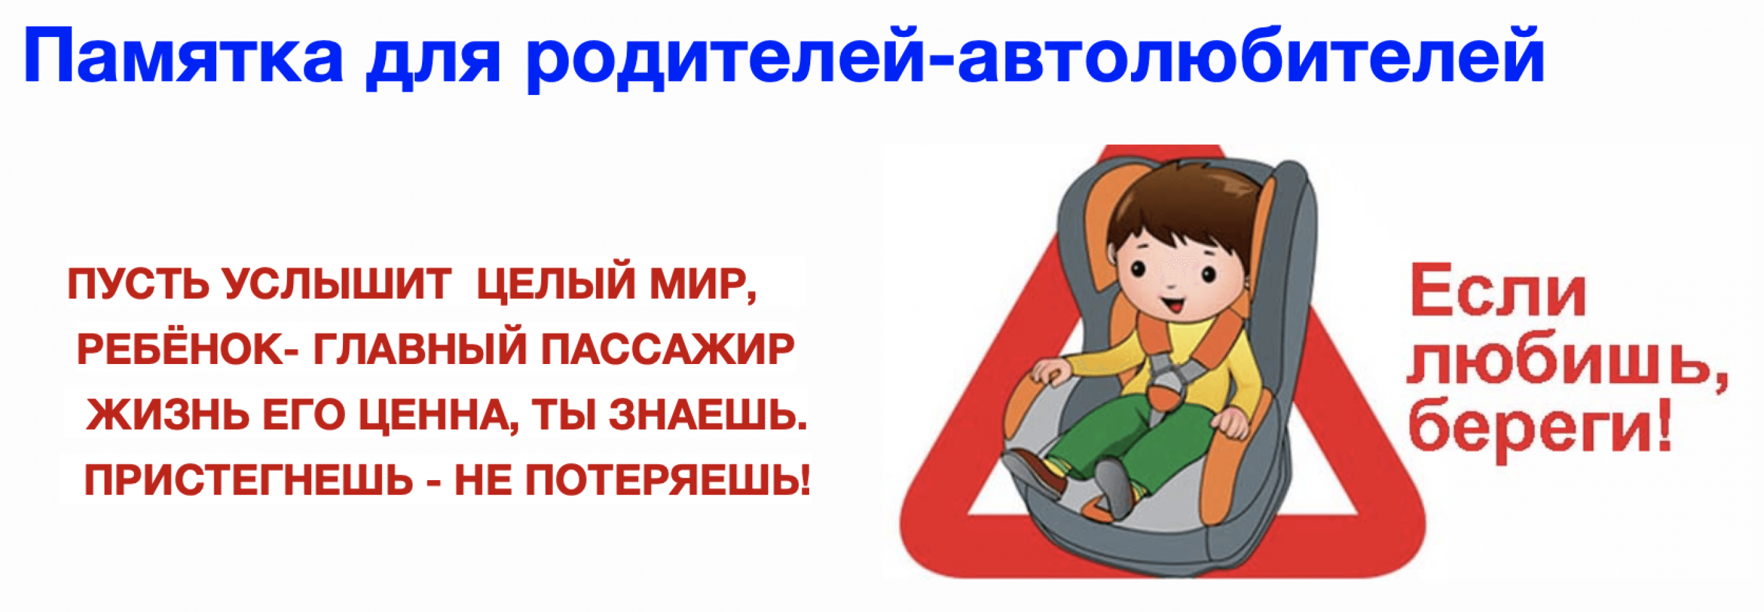

**Ответственность и штрафы**

**Штраф за перевозку детей без автокресла**

Штраф за отсутствие детского кресла отличается в зависимости от того, кто совершил нарушение. Согласно[статье](http://www.consultant.ru/document/cons_doc_LAW_34661/d52f28ae1e5997454d6d32a4336104e34ae0c87d/) 12.23 КоАП РФ "Нарушение правил перевозки людей", физическое лицо (например, родитель, родственник) должно заплатить 3 тысячи рублей, должностное (например, воспитатель, учитель, таксист) - 25 тысяч рублей, юридическое (например, школа, таксомоторная компания) - 100 тысяч рублей.

Возможна оплата штрафа с 50% скидкой в течение 20 дней с момента передачи гражданину постановления.

**Штраф за неправильную перевозку детей**

Аналогичные штрафные санкции – от 3 тысяч до 100 тысяч рублей могут наложить, если:

- автокресло явно не подходит ребенку по телосложению;

- в автокресле находится более одного ребенка;

- автокресло не зафиксировано в соответствии с инструкцией по эксплуатации.

**С какого возраста можно перевозить детей без автокресла**

- С 12 лет - хоть спереди, хоть сзади со штатными ремнями. С 7 до 11 – сзади и со штатными ремнями.

**Правила перевозки детей на переднем сидении автомобиля**

- До 7 лет - только с удерживающими устройствами, соответствующими росту и весу ребенка. Хоть в легковом авто, хоть в кабине грузовика. В возрасте 7-11 лет – только в легковых машинах с удерживающими устройствами . Маленьких детей до 2-2,5 лет рекомендуется перевозить лицом назад. Также рекомендуется отключать подушки безопасности. Они рассчитаны на то, чтобы "ловить" вес взрослого человека.

